

**软件测试技术第三次实验报告**

Jmeter压力测试



**学 院 软件学院**

**专 业 软件工程**

**年 级 大三**

**团队名称 澳洲浓香鸡批**

**成 员 张聪3016218076 许致远3016218075 刘崇玮3016218060**

**2019年 4 月 10 日**

# 软件测试技术第三次实验报告

1. 需求分析

安装虚拟机，并安装一套LAMP（Linux+Apache+Mysql+PHP）待测系统，推荐ECShop（http://www.ecshop.com），基于此进行Jmeter压力测试，并在测试后得出Jmeter测试报告，并根据sysstat得出Linux服务器的CIMN（CPU、IO、Memory以及Network）的性能。

1. 概要设计

先在服务器主机上安装LAMP（Linux+Apache+Mysql+PHP）待测系统以及sysstat，然后在服务器主机上安装好ECshop。在测试主机上配置好jemeter，登陆服务器网站设计测试该网站的jemeter测试计划，每个操作里包括打开指定网页并进行某指定元素的匹配校验。可以先使用badboy录制脚本文件jmx，然后在jemeter中进行修改完善。

1. 详细设计

(一)LAMP（Linux+Apache+Mysql+PHP）待测系统和ECshop配置

**(1)通过VMware准备好linux虚拟机**

**(2)安装apache：**

在terminal中输入sudo apt install apache2 -y安装apache



安装完apache后，开启服务



在浏览器地址栏输入localhost



出现此页，说明apache安装成功

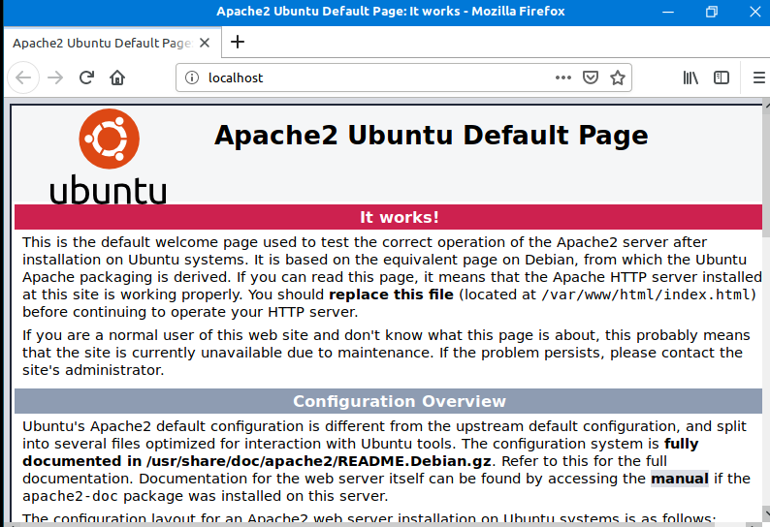

**(3)安装Mysql：**

在Terminal中输入sudo apt install mysql-server mysql-client



输入sudo netstat -ano | grep 3306，显示如下，说明Mysql安装成功

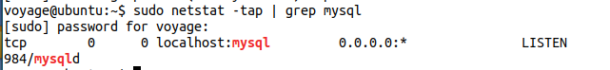

**(4)安装PHP：**

在terminal输入：

sudo apt install php7.2-mysql php7.2-curl php7.2-json php7.2-cgi php7.2 libapache2-mod-php7.2



安装完成后在terminal输入：php --version，显示：

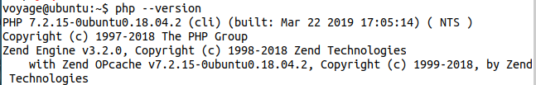

改动phpinfo，进入localhost/phpinfo.php页面查看

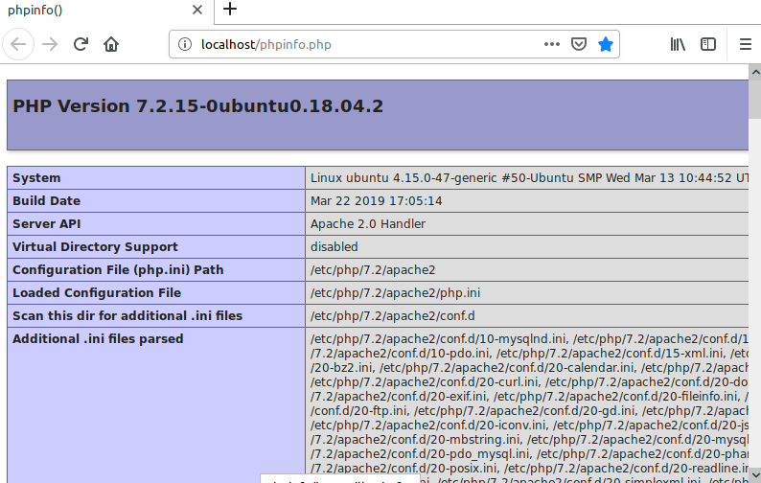

安装完成

**(5)安装配置ECShop**

将ecshop的源文件解压，改名为ecshop（方便处理），放入/var/www/html/目录下

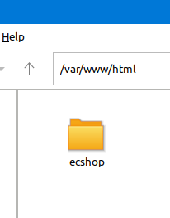

在控制台输入sudo chmod 777 -R /var/www/html/ecshop赋予该文件夹读写权



在浏览器地址栏输入 localhost/ecshop/source/upload,进入如下页面：  
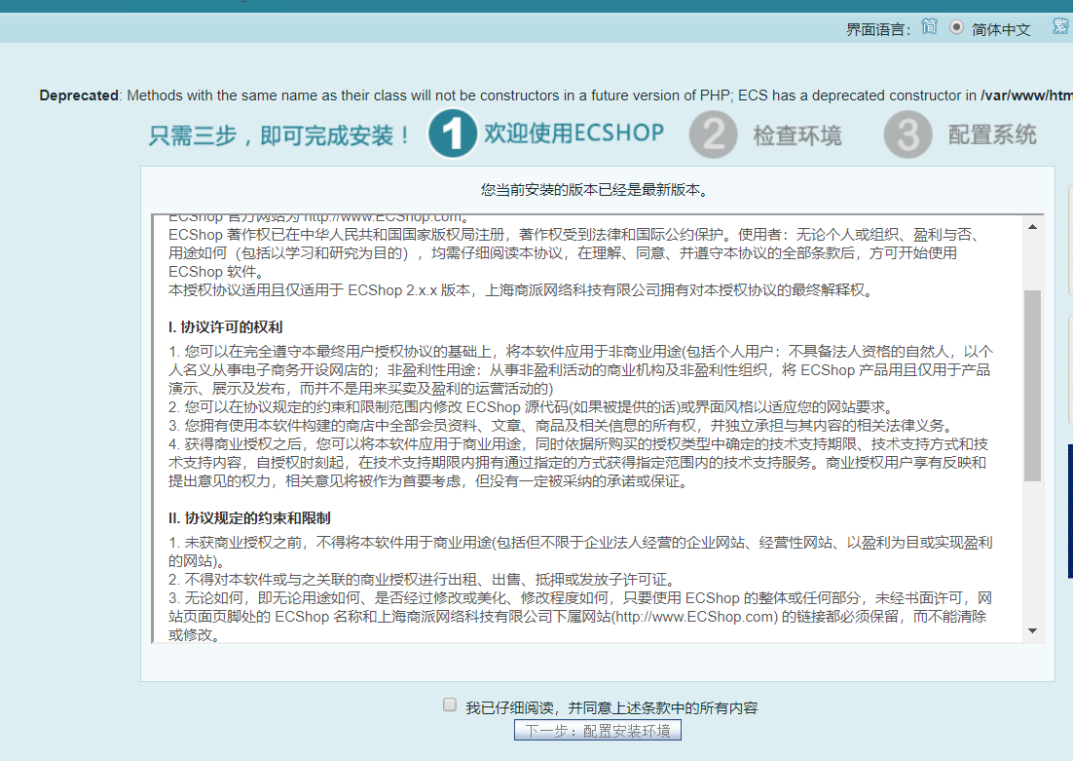

点击确认进入第二页，

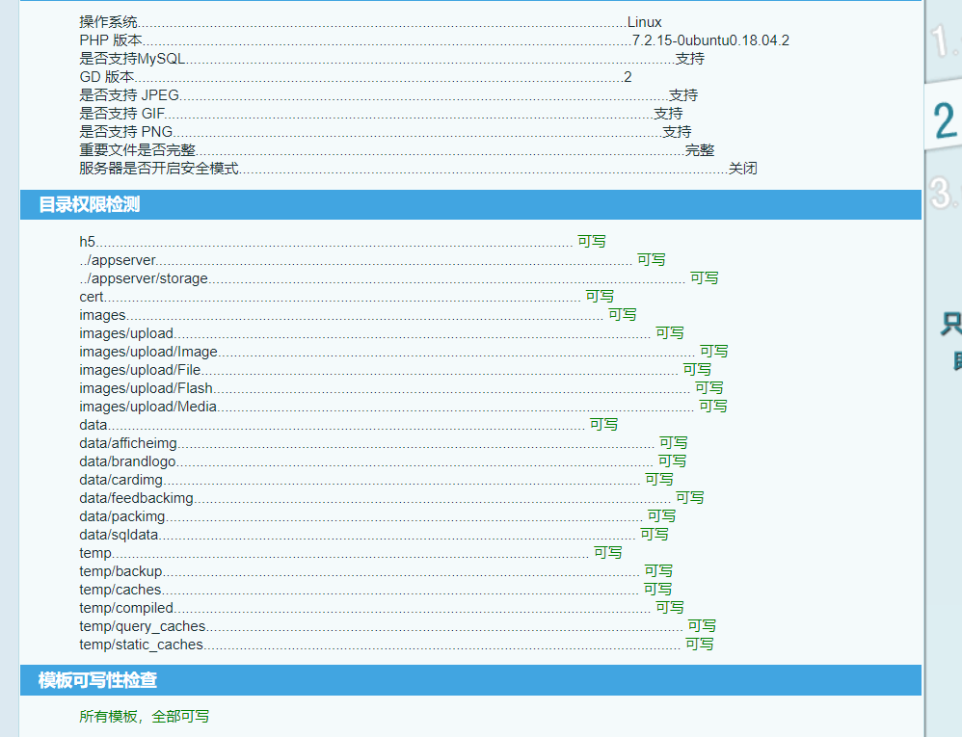

验证完毕后，点击确认进入第三页，输入用户名密码等：

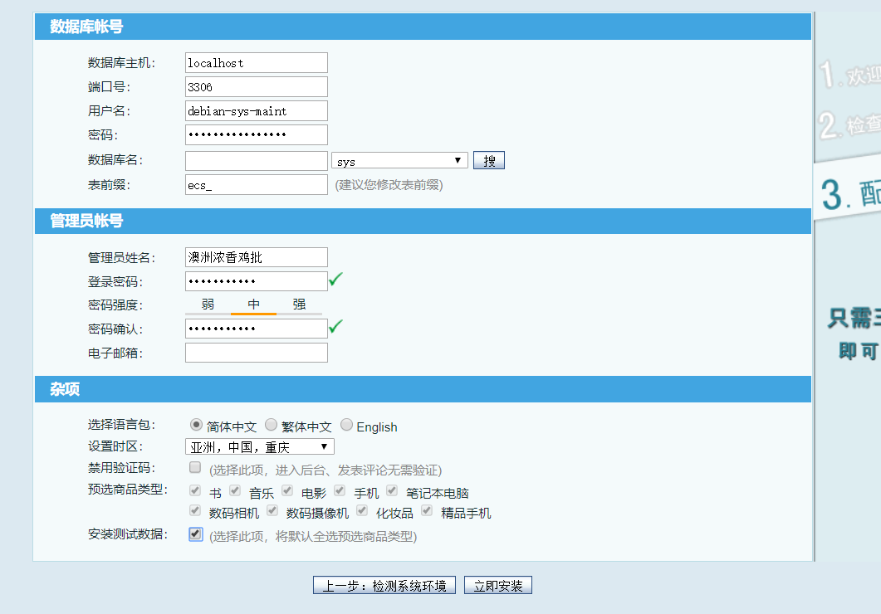

点击立即安装，成功，进入页面

**(6)B/S系统截图：**

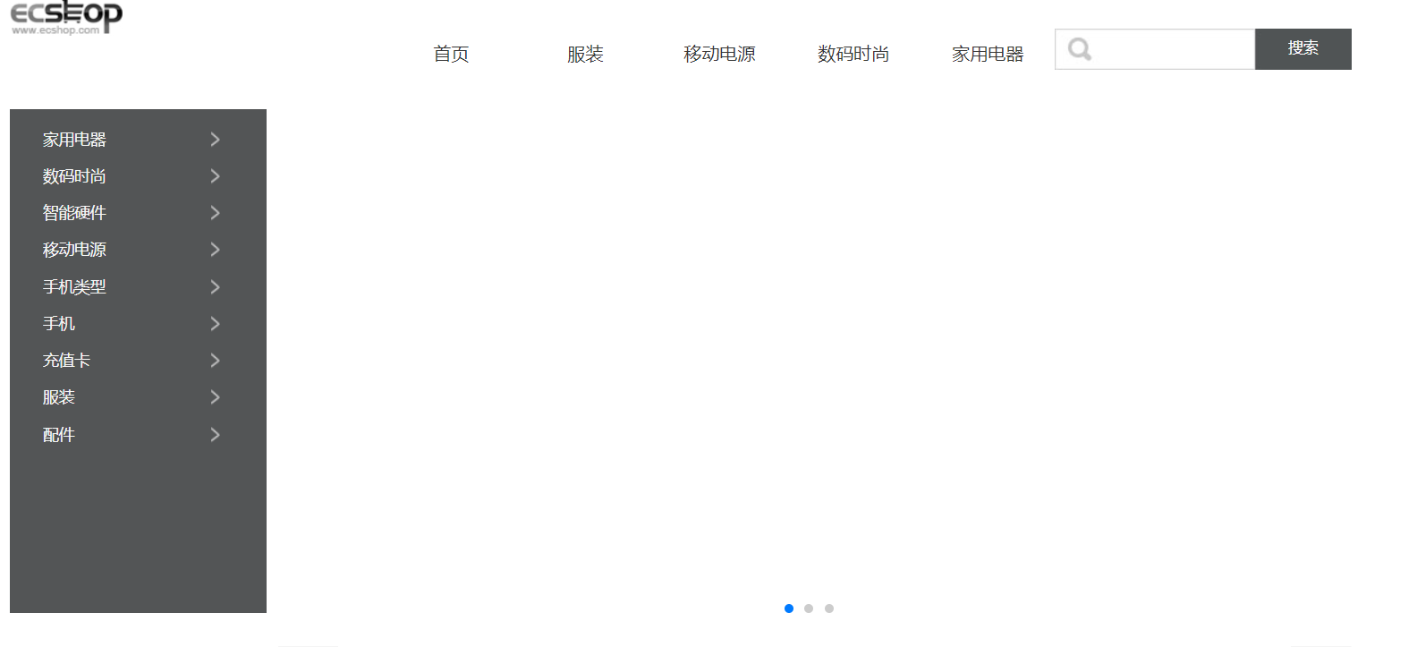

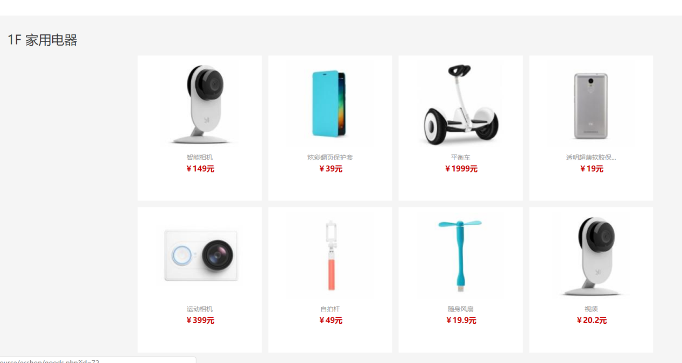

(二)jemeter配置

从官网上下载jemeter，并将压缩包解压到E盘，确保java版本在10以上，增加系统变量JMETER_HOME，设置值为E:\apache-jmeter-5.1.1在CLASSPATH中增加

%JMETER_HOME%\lib\ext\ApacheJMeter_core.jar;% JMETER_HOME%\lib\jorphan.jar;%JMETER_HOME%\lib\logkit-1.2.jar;%JAVA_HOME%\lib\dt.jar;

(三)TestPlan

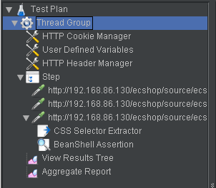

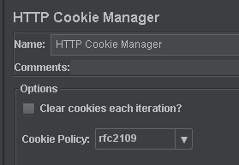

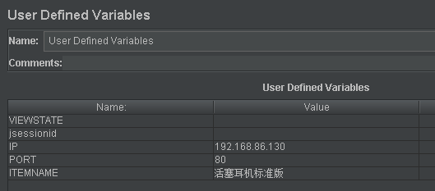

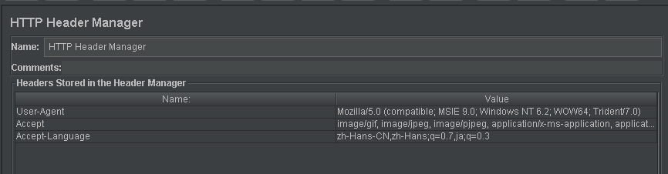

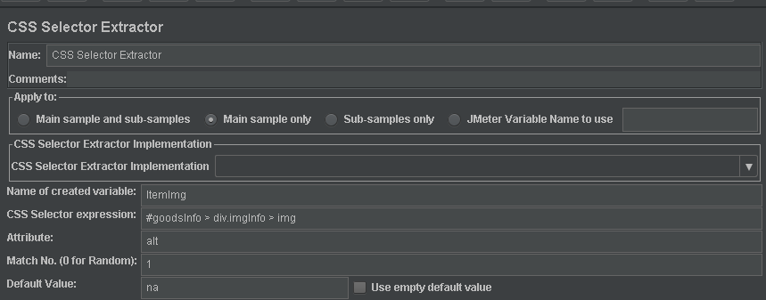

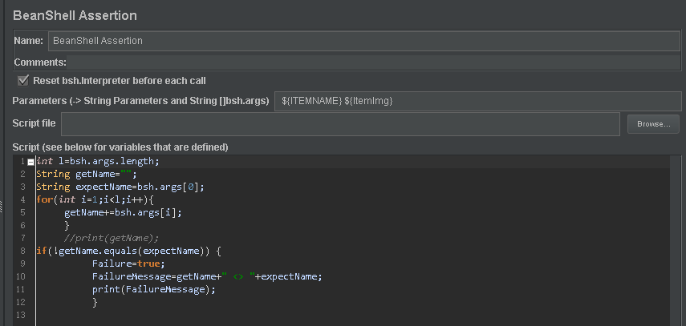

1. 调试分析

问题:ECshop一开始无法显示图片

解决:安装phpmyadmin

问题:使用css选择器编写的css选择表达式不能正确选择对应元素

解决:在浏览器中进行网页检查时直接 右键对应元素->copy->copy selector,得到对应元素的标准的css选择表达式

1. 测试结果

(一)5*10压力测试（3秒之内进行）

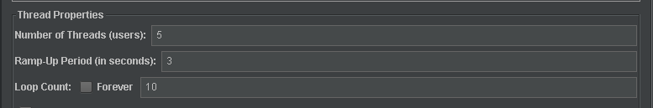

(1)jemeter的Aggregate Report 结果

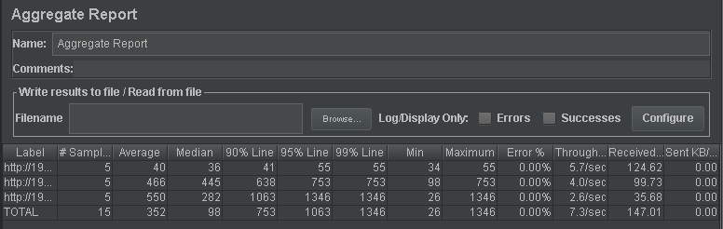

（2）服务器性能截图

Top命令截图

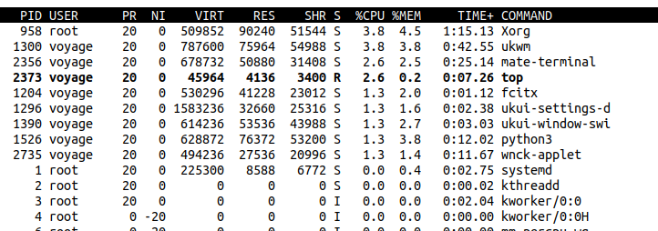

Cpu

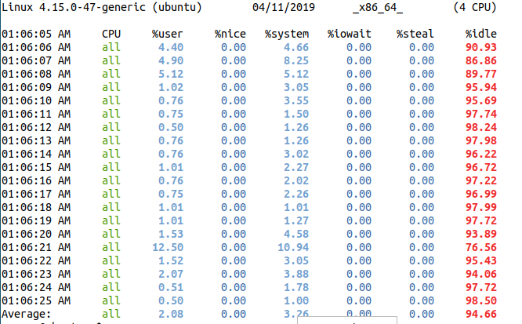

IO

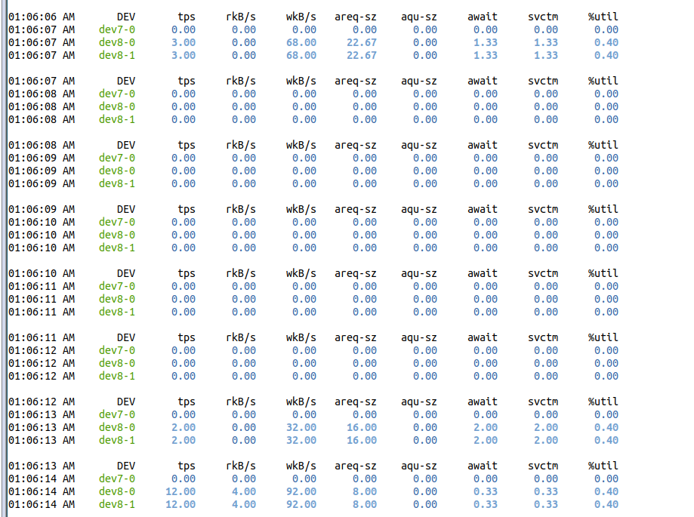

Memory

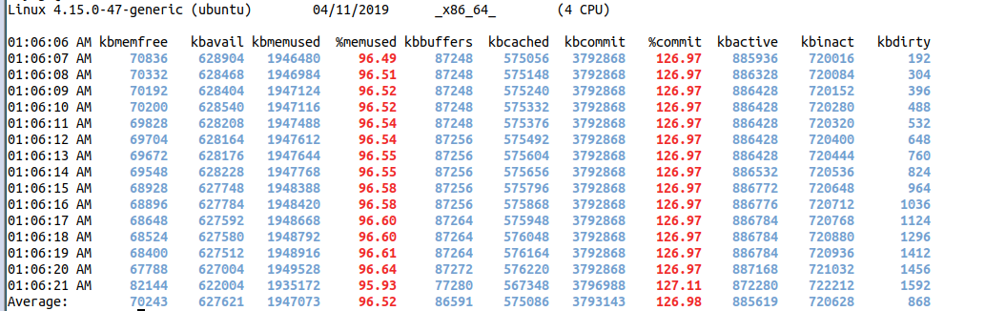

Network

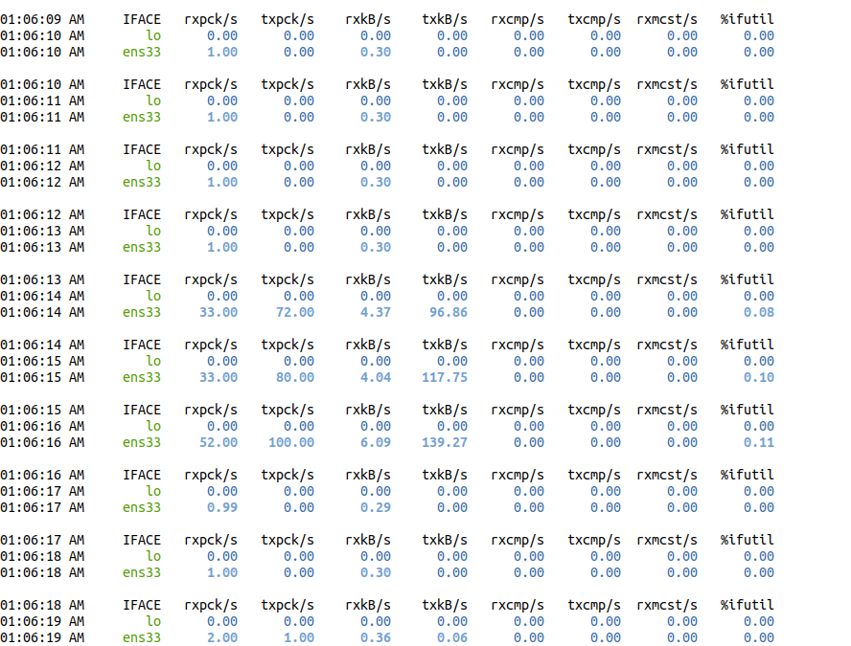

（二）50*20压力测试（3秒之内进行）

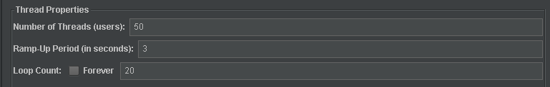

（1）jemeter的Aggregate Report

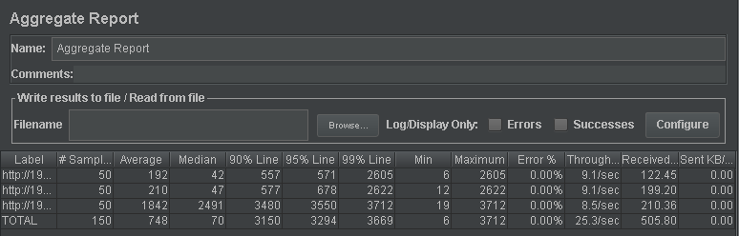

（2）服务器性能截图

Top命令截图

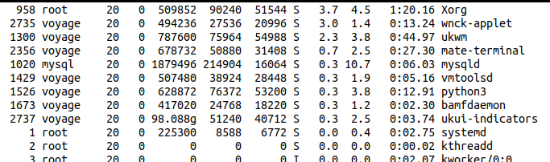

Cpu

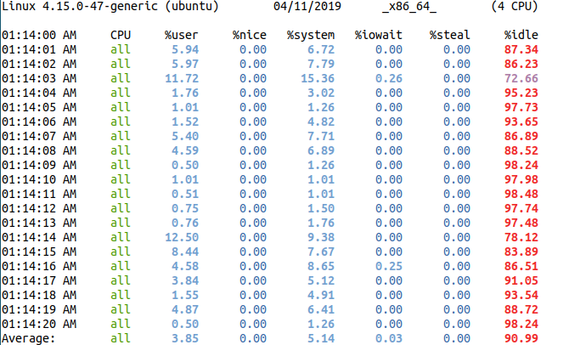

IO

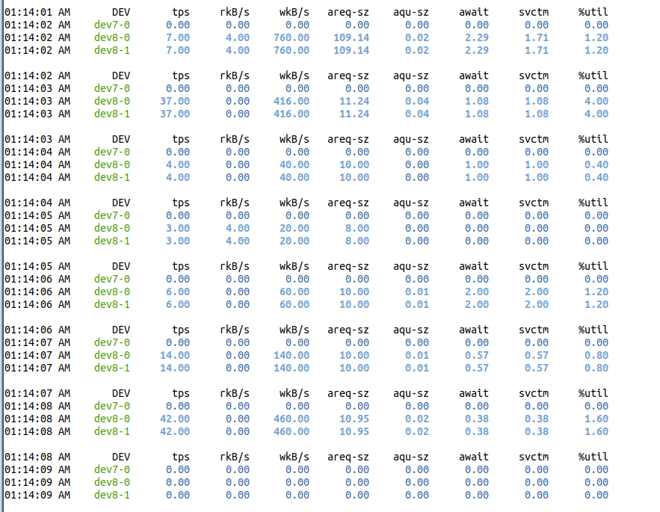

Memory

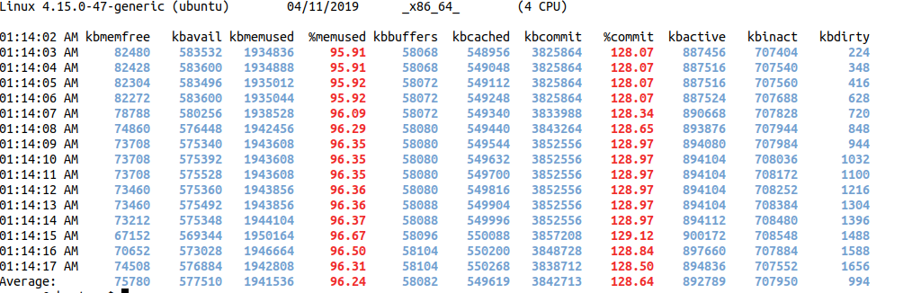

Network

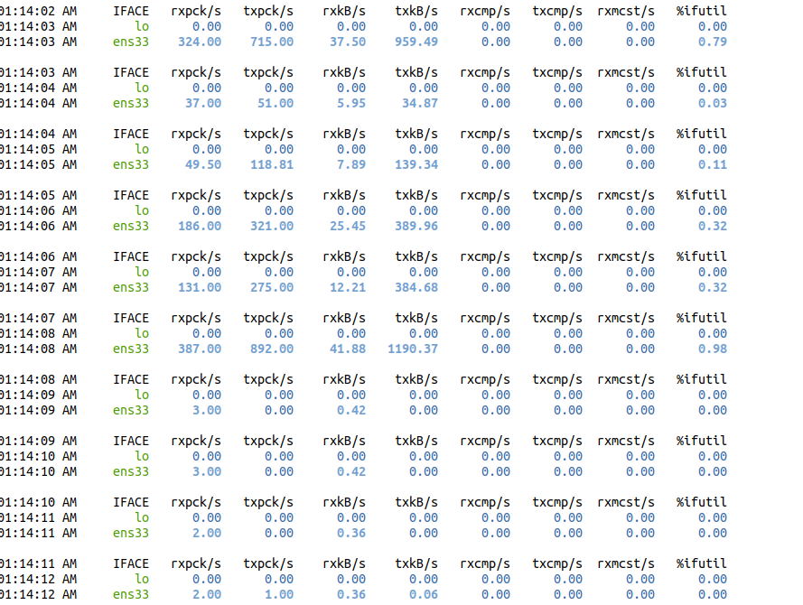

1. 总结

经过本次实验,我初步了解了如何使用Jemeter进行压力测试,并认识到这些工具对软件开发中的测试活动带来的便利.对压力测试流程有了更深入的了解和掌握,且对课堂上老师讲的知识点有了更深刻的了解,受益匪浅。

1. 分工
   1. 刘崇玮：安装LAMP：Linux服务器（Ubuntu）、Apache、MySQL、PHP
   2. 许致远：安装ECShop同时运用sysstat对服务器信息进行统计
   3. 张聪：使用Jmeter进行压力测试并得出Jmeter Aggregate Report